Biologické vědy
1. přednáška - 30. 9. 2010

Biologické vědy
-b. = věda o živých organismech, jejich zákonistostech, projevech i vztazích
-dělení biologie
- dle systematické skupiny (virologie, bakteriologie, antropologie, paleontologie, zoologie, botanika)
-dle studia vlastností (molekulární biologie, morfologie, fyziologie, genetika, embryologie, etologie, ekologie)
-z hlediska komplexního a obecného (obecná biologie, botanika, cytologie, vývojová biologie, evoluční biologie)
-hraniční vědy (biofyzika, biochemie, biokybernetika, biomatematika)
-aplikované vědy (agrobiologie, humánní a veterinární medicína)

Život a jeho charakteristika
-vázán na hmotu, mimo ní neexistuje
-jeho substance – živá hmota

Charakteristika živých soustav
-specifické chem. složení
-organizované, složité a hierarchické uspořádání
-velká variabilita
-prostorově ohraničené (systém otevřený x uzavřený)
-autoreprodukce, dědičnost, vývoj
-autoregulace
-chemický a energetický metabolismus
Molekukární biologie
-studuje struktury a interakce biomakromolekul a jejich vztah k funkcím a vlastnostem živých soustav
-studuje vztah mezi fyzikálně - chemickou a biologickou úrovní
-molekulární genetika – součást mol.biol. zabývající se funkcí informačních makromolekul

Chemické složení
BIOGENNÍ PRVKY
- makrobiogenní
-organická forma (C, H, O, N, S, P)
-anorganická forma (K, Na, Cl, Ca, Mg, Fe, P)
- oligobiogenní (Cu, Zn, Co, Se,…)

VODA
H+
H+
2- O
-většina hmoty živých soustav
-molekula – elektrický dipól
-molekula má hydratační obal
-tvoří vodíkové můstky

NÍZKOMOLEKULÁRNÍ ORGANICKÉ LÁTKY
- polární (sacharidy, organ. kys., AK, nukleotidy)
- nepolární (uhlovodíky – karoten, steroidy; vyšší mastné kys., fosfolipidy)

VYSOKOMOLEKULÁRNÍ ORGANICKÉ LÁTKY
<- kondenzací z nízkomolekulárních
-polysacharidy
-NK
informační makromolekuly
-bílkoviny

Nukleové kyseliny
dusíkatá báze + cukr + fosfát

DUSÍKATÁ BÁZE
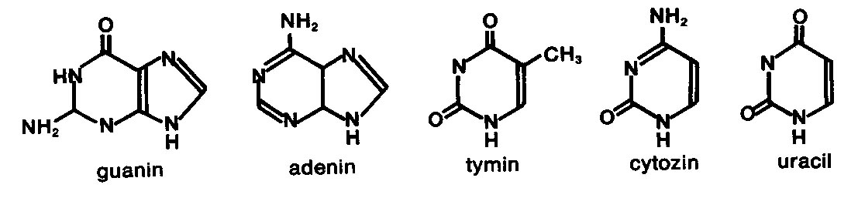
guanin
adenin
cytozin
uracil
tymin

CUKR
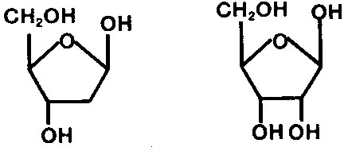
ribóza deoxyribóza

FOSFÁT
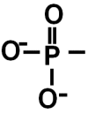

nukleotid nukleozid (bez fosfátu)
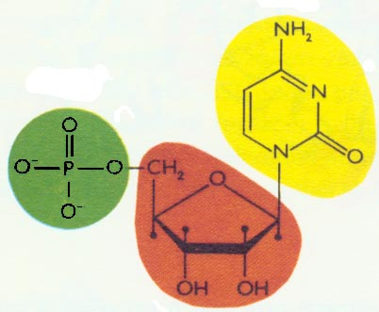

RNA= kys. ribonukleová
= fosfát + ribóza + (G+C+A+U)
DNA= kys. deoxyribonukleová
=fosfát + deoxyribóza + (G+C+A+T)
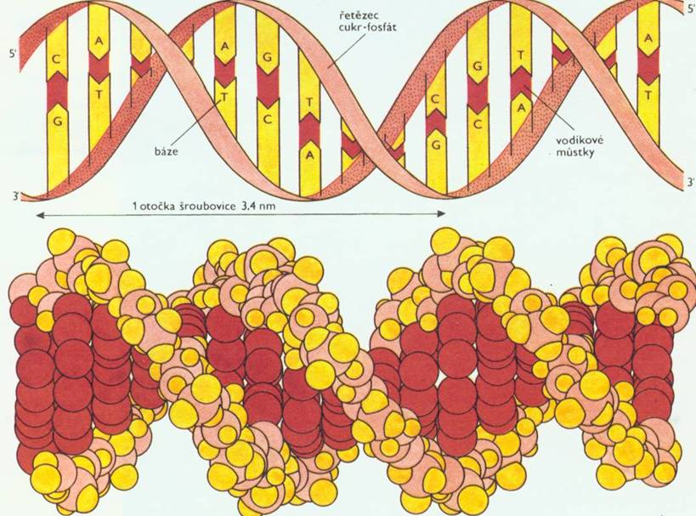
Struktura

- Primární
-zastoupení a pořadí nukleotidů

- Sekundární
-jak se otáčí v prostoru (pravotočivá antiparalelní dvoušroubovice)

- Terciální
-nadšroubovice – superhelix

Bílkoviny

Struktura

- Primární
-AK – druhy a pořadí, jsou pospojovány peptidickou vazbou
-každý peptidový řetězec je na jedné straně zakončen -NH2 skupinou (N konec) a na druhém konci –COOH skupinou (C konec)
-zastoupení a pořadí AK je pro každý druh bílkoviny charakteristický
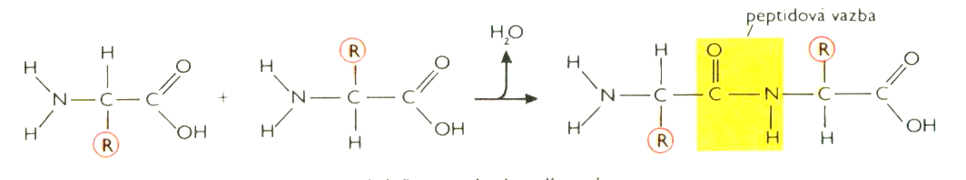
- Sekundární
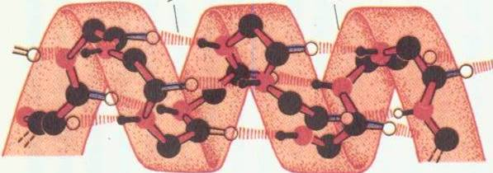
-prostorové uspořádání tvořené vodíkovými vazbami mezi NH- a CO-
- α-helix - vodík. vazby propojují závity šroubovice

-nebo β-skládaný list - vodík. vazby propojují vedle sebe ležící peptidické řetězce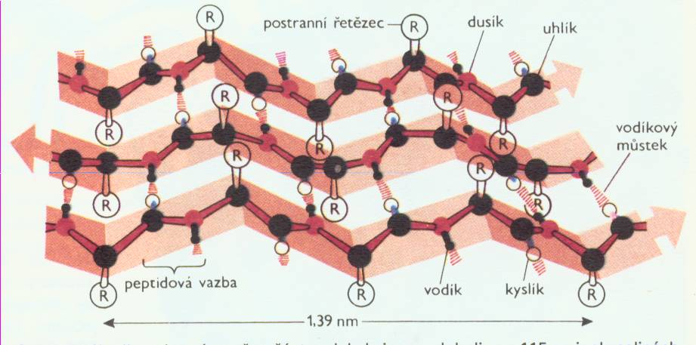
- Terciální
-3D uspořádání
-globulární – střídání α-šroubovice a β-listu
-nebo fibrilární – převažuje buď α-šroubovice nebo β-list

- Kvartérní
-více než 1 peptidický řetězec – jejich vzájemné uspořádání v prostoru
-např. u hemoglobinu

Funkce bílkovin
-metabolické
-strukturní
-informační

příklady fcí: enzym - katalýza chemických rcí, strukturní protein – opora buňkám, transportní protein – přenáší malé molekuly, zásobní p. – skladuje malé molekuly, pohybový p. – původce pohybu, signální p. – přenáší signál z buňky do buňky, receptorový p. - v buňkách detekuje chemické a fyzikální signály a předává je ke zpracování buňce, regulační protein v genové expresi – váže se na DNA a spouští nebo vypíná transkripci, proteiny se zvláštním posláním

Biomembrány
-lipidy (fosfatidylcholin, cholesterol)
-cukry (glykoproteiny, glykolipidy)
-bílkoviny

Funkce biomembrán
- ohraničují buňky a organely
- udržují koncentrační a elektrochemické gradienty
- transport živin
- nositelé antigenů
- izolují biologicky účinné látky
- vedení vzruchu

Membránový transport
Plazmatická membrána
-semipermeabilní (jen částečně propustná), odděluje 2 kapalné fáze

Difúze
-stálý neuspořádaný pohyb -> částice se snaží vyplnit celý prostor
-pohyb z místa s větší c -> místa s menší c
-závisí na povrchu, vzdálenosti, vlastnosti chem. látky, vlastnosti prostředí

Osmóza
=difúze molekul rozpouštědla přes semiperm. membránu z oblasti s malou c rozpuštěné látky do oblasti s větší c rozp. l.

osm. tlak
-vyvinutý na roztok s větší koncentrací, aby se zamezilo pohybu rozpouštědla

onkotický tlak
- osmotický tlak vytvářený bílkovinami krevní plazmy

osmolalita
=c osmoticky aktivních látek (u plasmy – 290 mosm/kg H2O)

tonicita
=osm. tlak v relaci ke krevní plazmě
-izotonický (např. 0,9% roztok NaCl, 5% glukóza)
-hypertonický – hodně osmoticky aktivní látky
-hypotonický – málo osmoticky aktivní látky

1. Prostá difúze
-látky rozpustné v tucích
- endogenní: prostaglandiny (=mediátory způsobující bolest), steroidy, steroidní hormony
- exogenní: aspirin, lokální anestetika, alkohol
-malé neutrální molekuly: O2, CO2, částečně H2O

2. Přestup iontovými kanály (=usnadněná difúze)
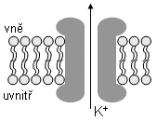
-i. kanál= transportní protein, uvnitře něj je H2O, mohou projít jen malé molekuly (anorg. ionty, Na+, K+, Cl-, H2O)
- stále otevřené
- řízené napětím
- řízené chemicky
- řízené fyzikálními impulsy

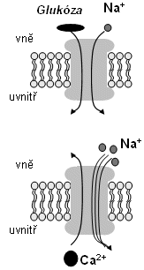
3. Spřažený transport (= sekundárně aktivní transport)
-přenašečový transport 2 dějů – 1 pasivní, spřažen s 1 aktivním, který spotřebovává energii
-symport – látky jdou stejným směrem (glukóza a Na+ jdoucí do buňky)

-antiport – látky jdou opačným směrem (3 Na+ jdou dovnitř, Ca2+ ven z buňky)

4. Aktivní transport
-např. přeměna ATP-> ADP + P
- Na+-K+-ATPáza - v každé membráně
- elektrogenní účinek
- důležitá pro stabilní klidové napětí
- Ca2+-ATPáza - ve svalových a střevních buňkách
- H+-ATPáza - v buňkách žaludku

5. Endocytóza (dovnitř) a exocytóza (ven)
-pro moc velké látky, které neprojdou membránou, prochází pomocí transportních váčků
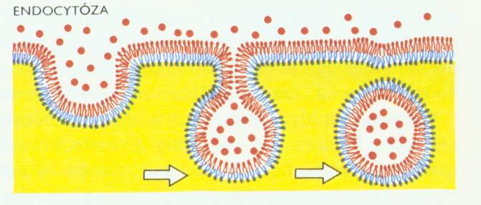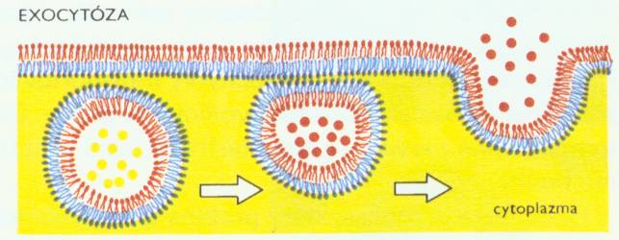

Buňka
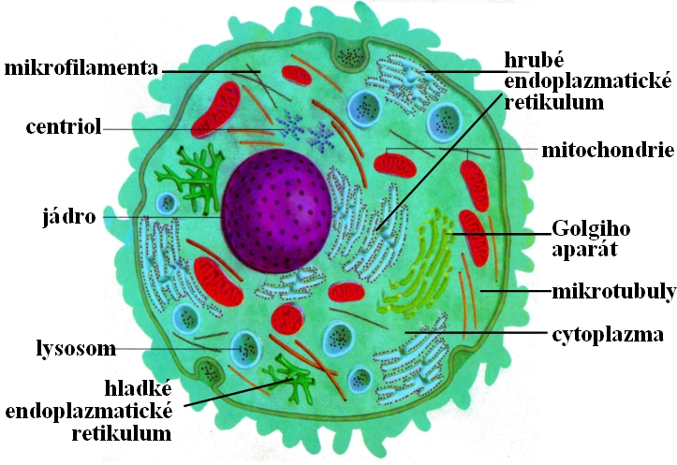
-nejmenší jednotka živého organismu schopná samostatné existence
-je schopna uskutečňovat základní funkce organismu:
- výměnu látek
- růst
- pohyb
- rozmnožování
- dědičnost
-Buňka je uzavřený systém – musí si udržet navzdory měnícímu se okolí konstantní vnitřní prostředí
-Buňka je otevřený systém – musí přijímat živiny a vylučovat zplodiny, vyměňovat teplo, dýchací plyny a informace s okolím
Cytoplazma buňky:
-1. cytosol
-2. buněčné organely
-3. cytoskelet

ad 1)
CYTOSOL
-tekutý, H2O + rozpuštěné látky (bílkoviny, glukóza, elektrolyty)

ad 2)
JÁDRO (NUKLEUS)
-membrána (=karyotéka), jadérko, chromatin

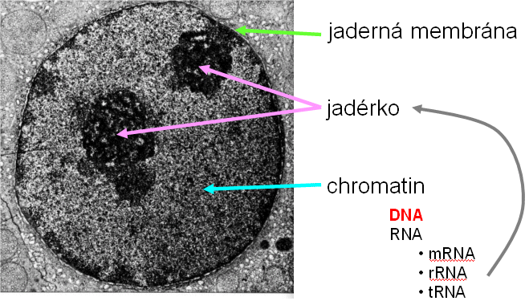
RIBOZOMY
-2 části: bílkoviny a rRNA
-posun po mRNA a syntéza bílkovinového řetězce
-volné – syntéza cytoplazmatických bílkovin
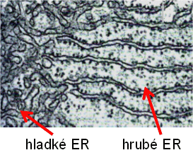
-vázané na endoplazmatické retikulum- syntéza bílkovin pro export, bílkovin vázaných v membráně

ENDOPLAZMATICKÉ RETIKULUM (ER)
-hladké ER – syntéza lipidů, ve svalových buňkách se koncentruje vápník
-hrubé ER – poseto ribozomy, syntéza bílkovin
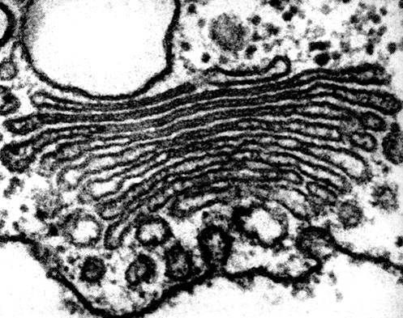

GOLGIHO APARÁT
-soustava váčků
-chem. úprava a třídění bílkovin

Golgiho aparát
LYZOZOMY
-k trávení (obasahují baktericidní látky)

PEROXIZOMY
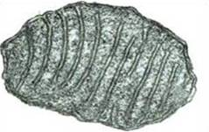
-odbourávání lipidů, toxických látek, peroxidu vodíku
MITOCHONDRIE
-dvojitá membrána – vnitřní zvrásněná do přepážek = kristy
-obsahují enzymy pro aerobní fosforylaci
-obsahují mitochondriální DNA (využití – pro genetické studie)

ad 3)
CYTOSKELET
=síť bílkovinných vláken v cytoplazmě
-uspořádává části buňky
-dává jim schopnost zaujímat nejrůznější tvary
-vykonává koordinované pohyby

-mikrotubuly (23 nm) – funkce v buňce: organizace, transport, účastní se dělení, kostra, pohyb
-střední filamenta (10 nm) – mají velkou pevnost v tahu
-cytoplazmatická: keratiny (epitely), vimentiny (pojiva, svaly, neuroglie), neurofilaminy (nervové buňky)
- jaderná: jaderná lamina (jaderné buňky)
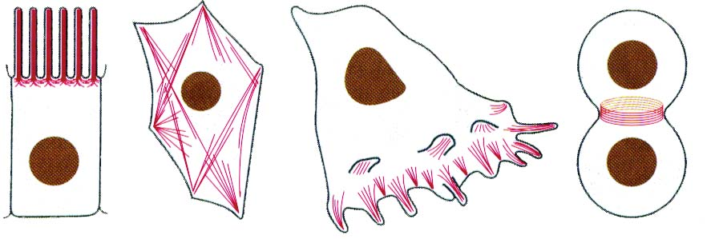
-mikrofilamenta (7 nm) =aktinová vlákna, funkce: tvorba výběžků (řasinky), svaly buňky, uplatnění při dělení

-mikrotrabekuly (3 nm)

